Министерство науки и высшего образования Российской Федерации
ФЕДЕРАЛЬНОЕ ГОСУДАРСТВЕННОЕ АВТОНОМНОЕ ОБРАЗОВАТЕЛЬНОЕ УЧРЕЖДЕНИЕ ВЫСШЕГО ОБРАЗОВАНИЯ
НАЦИОНАЛЬНЫЙ ИССЛЕДОВАТЕЛЬСКИЙ УНИВЕРСИТЕТ ИТМО

Факультет безопасности информационных технологий

Дисциплина:
«Операционные системы»

ОТЧЕТ ПО ЛАБОРАТОРНОЙ РАБОТЕ №9
«TCP-сокеты: клиент/сервер и select»

Выполнили:

Нгуен Ань Нгок, студентка группы N3247

_______________________
^{(подпись)}
Проверил:
Ханов Артур Рафаэльевич
_______________________
^{(отметка о выполнении)}
_______________________
^{(подпись)}

Содержание
Содержание 2
Введение 3
Ход работы 4
1. Фильтрация пакетов на основе NFQUEUE и iptables. Тест производительности 4
2. Выполнение задания (Сложный вариант) : Реализовать rpc-программу для linux с поддержкой аутентификации (rpcinfo,rpcbind) 7
Заключение 15

Введение
Одно из
- Написать фильтр сетевых пакетов на основе nfqueue и iptables и протестировать скорость работы
- Протестировать работу сокетов tcp при различных настройках setsockopt

Сложный вариант (одно из)
- Написать фильтр пакетов на основе интерфейса netfilter (ядро)
- Реализовать rpc-программу для linux с поддержкой аутентификации (rpcinfo,rpcbind)

Ход работы

Фильтрация пакетов на основе NFQUEUE и iptables. Тест производительности
iptables — утилита для установки, настройки и просмотра таблиц правил фильтрации IP-пакетов в ядре Linux (Netfilter). В iptables обработка трафика организована через основные цепочки:
- INPUT — обработка входящих пакетов и подключений (например, входящий SSH или ответ веб-сайта на запрос браузера).
- FORWARD — обработка транзитных пакетов (когда хост работает как маршрутизатор/шлюз и пересылает трафик дальше).
- OUTPUT — обработка исходящих пакетов и подключений (например, ICMP-ping или исходящий запрос браузера).
Для передачи пакетов в пользовательское пространство используется цель NFQUEUE. Она является расширением цели QUEUE и позволяет направлять пакеты в конкретную очередь, которая задаётся 16-битным идентификатором. Далее пакеты извлекаются пользовательским приложением через libnetfilter_queue, анализируются и для каждого пакета принимается решение (ACCEPT/DROP).
Проверка без фильтра. На первом этапе была протестирована возможность подключения к хосту yandex.ru без включения фильтрации (базовый результат), чтобы затем сравнить скорость/задержки после подключения NFQUEUE-фильтра.
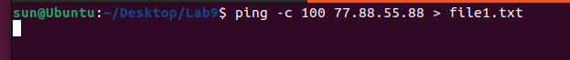
Рисунок 1 — Базовое измерение задержки: выполнение ping -c 100 77.88.55.88 с сохранением результата в file1.txt (до применения NFQUEUE).
#!/usr/bin/env python3
from netfilterqueue import NetfilterQueue
from scapy.all import IP, ICMP, TCP
import time

count = 0
t0 = time.time()

def process(pkt):
global count, t0
count += 1

if count % 50 == 0:
dt = time.time() - t0
print(f"[NFQUEUE] packets={count}, rate={count/dt:.1f} pkt/s")

pkt.accept()

if __name__ == "__main__":
nfq = NetfilterQueue()
nfq.bind(1, process) # queue-num = 1
try:
print("NFQUEUE running on queue 1... (Ctrl+C to stop)")
nfq.run()
except KeyboardInterrupt:
pass
finally:
nfq.unbind()
print("NFQUEUE stopped.")

Рисунок 2 — Добавление правила iptables для перенаправления ICMP-пакетов в NFQUEUE (queue 1) с параметром --queue-bypass (цепочка OUTPUT).
Рисунок 3 — Измерение задержки после включения NFQUEUE: выполнение ping -c 100 77.88.55.88 с сохранением результата в file2.txt
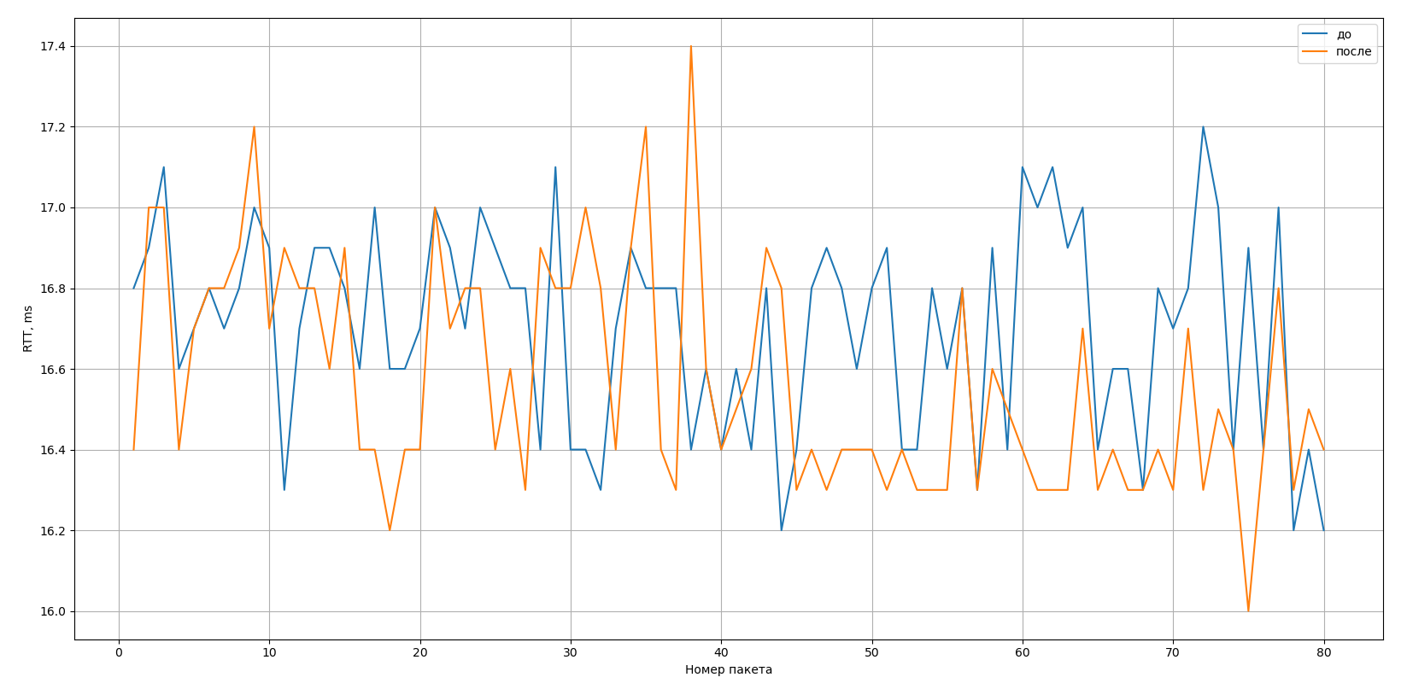
Рисунок 4 — Сравнение времени отклика (RTT) до и после применения NFQUEUE: график значений ping для 77.88.55.88.
Таблица среднее значение time (Время, которое потребовалось посылке, чтобы добраться до пункта назначения и вернуться в исходное положение)

 | NetFilter | Nofilter
Среднее значение (ms) | 16.58 | 16.706
Из графика и таблицы, мы видим, что после фильтра время было более стабильным и быстрым, чем до фильтра

Выполнение задания (Сложный вариант) : Реализовать rpc-программу для linux с поддержкой аутентификации (rpcinfo,rpcbind)
Step 1 : Install rpcbind and check rpcinfo
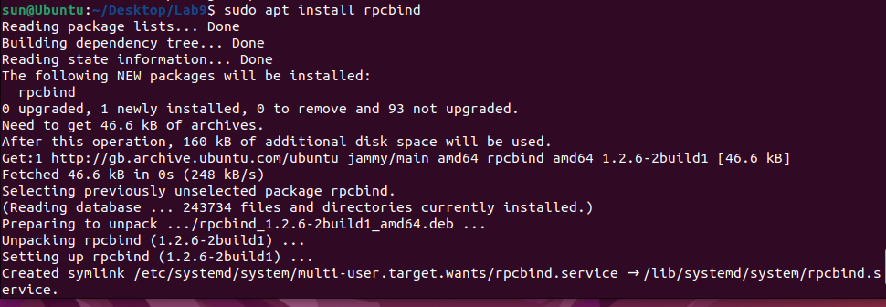
Рисунок 5 — Установка пакета rpcbind в Ubuntu командой sudo apt install rpcbind (служба rpcbind добавлена в автозагрузку).
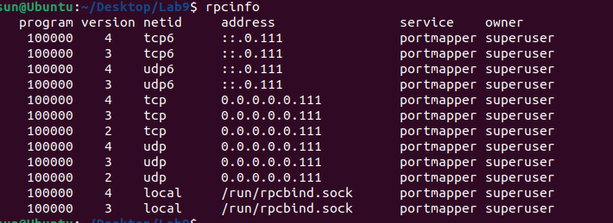
Рисунок 6 — Проверка работы RPC-службы: вывод команды rpcinfo (портмаппер portmapper зарегистрирован и доступен).
Step 2 : Write and compile your IDL file.
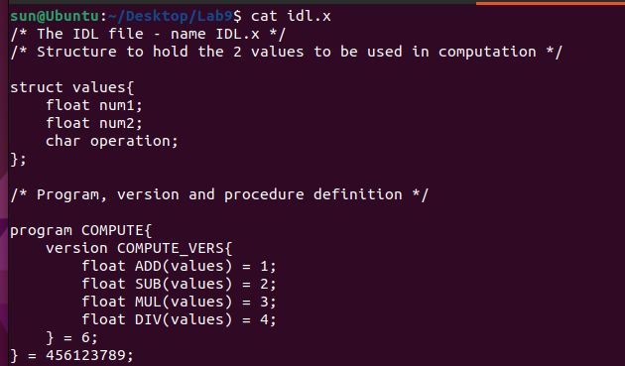
Рисунок 7 — Создание IDL-файла idl.x с описанием RPC-интерфейса (программа COMPUTE, процедуры ADD/SUB/MUL/DIV).
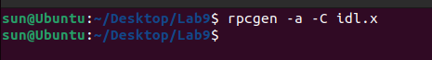
Рисунок 8 — Генерация исходных файлов клиента и сервера RPC из idl.x с помощью rpcgen -a -C.
Step 3 : Edit the client and server programs.
idl_client.c:

#include "idl.h"
#include <stdio.h>
#include <stdlib.h>

float
compute_6(char* host, float a, float b, char op)
{
CLIENT* clnt;

float* result_1;
values add_6_arg;

float* result_2;
values sub_6_arg;

float* result_3;
values mul_6_arg;

float* result_4;
values div_6_arg;

if (op == '+') {
add_6_arg.num1 = a;
add_6_arg.num2 = b;
add_6_arg.operation = op;

clnt = clnt_create(host, COMPUTE, COMPUTE_VERS, "udp");
if (clnt == NULL) {
clnt_pcreateerror(host);
exit(1);
}

result_1 = add_6(&add_6_arg, clnt);
if (result_1 == (float*)NULL) {
clnt_perror(clnt, "call failed");
}
clnt_destroy(clnt);
return (*result_1);
}
else if (op == '-') {
sub_6_arg.num1 = a;
sub_6_arg.num2 = b;
sub_6_arg.operation = op;

clnt = clnt_create(host, COMPUTE, COMPUTE_VERS, "udp");
if (clnt == NULL) {
clnt_pcreateerror(host);
exit(1);
}

result_2 = sub_6(&sub_6_arg, clnt);
if (result_2 == (float*)NULL) {
clnt_perror(clnt, "call failed");
}
clnt_destroy(clnt);
return (*result_2);
}
else if (op == '*') {
mul_6_arg.num1 = a;
mul_6_arg.num2 = b;
mul_6_arg.operation = op;

clnt = clnt_create(host, COMPUTE, COMPUTE_VERS, "udp");
if (clnt == NULL) {
clnt_pcreateerror(host);
exit(1);
}

result_3 = mul_6(&mul_6_arg, clnt);
if (result_3 == (float*)NULL) {
clnt_perror(clnt, "call failed");
}
clnt_destroy(clnt);
return (*result_3);
}
else if (op == '/') {
if (b == 0) {
printf("You are trying to divide by zero.Please insert a valid number.\n");
exit(0);
}
else {
div_6_arg.num1 = a;
div_6_arg.num2 = b;
div_6_arg.operation = op;

clnt = clnt_create(host, COMPUTE, COMPUTE_VERS, "udp");
if (clnt == NULL) {
clnt_pcreateerror(host);
exit(1);
}

result_4 = div_6(&div_6_arg, clnt);
if (result_4 == (float*)NULL) {
clnt_perror(clnt, "call failed");
}
clnt_destroy(clnt);
return (*result_4);
}
}

// операция не распознана
printf("Unknown operation\n");
exit(1);
}

int login() {
int username;
int password;

printf("Username: ");
scanf("%d", &username);

if (username == 1401) {
printf("Password: ");
scanf("%d", &password);

if (password == 14012000) {
printf("Logged in successfully\n");
return 1;
}
}

printf("Wrong username\n");
return 0;
}

int main(int argc, char* argv[])
{
char* host;
float number1, number2;
char oper;

if (argc < 2) {
printf("Usage: %s <host>\n", argv[0]);
exit(1);
}

if (login()) {
while (1) {
printf("Enter the 2 numbers followed by the operation to perform:\n");

scanf("%f", &number1);
scanf("%f", &number2);
scanf("%s", &oper);

host = argv[1];
printf("Answer= %f\n", compute_6(host, number1, number2, oper));
}
}
else {
printf("Failed to login\n");
}

exit(0);
}

File idl_server.c:
#include "idl.h"
#include <stdio.h>

float*
add_6_svc(values* argp, struct svc_req* rqstp)
{
static float result;
result = argp->num1 + argp->num2;
return &result;
}

float*
sub_6_svc(values* argp, struct svc_req* rqstp)
{
static float result;
result = argp->num1 - argp->num2;
return &result;
}

float*
mul_6_svc(values* argp, struct svc_req* rqstp)
{
static float result;
result = argp->num1 * argp->num2;
return &result;
}

float*
div_6_svc(values* argp, struct svc_req* rqstp)
{
static float result;
result = argp->num1 / argp->num2;
return &result;
}
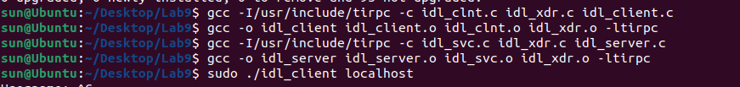
Рисунок 9 — Компиляция RPC-клиента и RPC-сервера (idl_client/idl_server) с подключением TI-RPC (-I/usr/include/tirpc, -ltirpc)
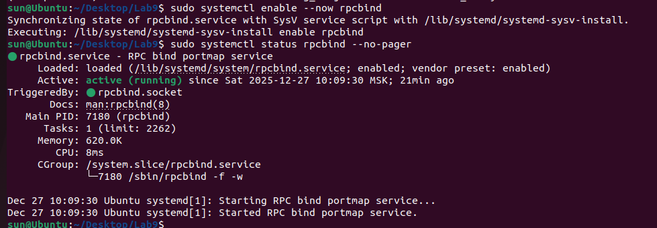
Рисунок 10 — Включение и проверка службы rpcbind через systemctl (служба активна и запущена).
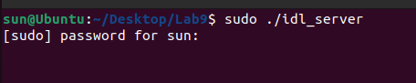
Рисунок 11 — Запуск RPC-сервера idl_server командой sudo ./idl_server.
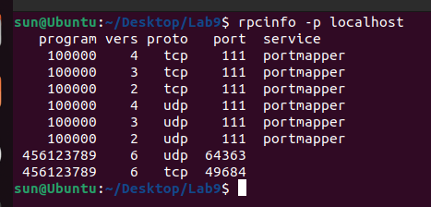
Рисунок 12 — Проверка регистрации RPC-программы на localhost: вывод rpcinfo -p localhost (программа 456123789, версия 6, TCP/UDP)
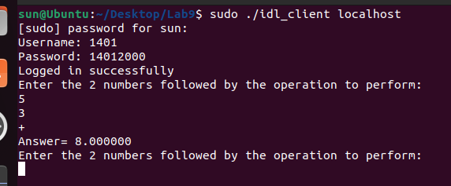
Рисунок 13 — Запуск RPC-клиента idl_client: аутентификация пользователя и выполнение удалённой операции сложения (5 + 3 = 8)

Заключение
В ходе выполнения лабораторной работы №9 были изучены и практически отработаны методы сетевого программирования и взаимодействия с подсистемой Netfilter в Linux. Для базового варианта был реализован фильтр сетевых пакетов на основе NFQUEUE и iptables: настроено перенаправление ICMP-пакетов в очередь (с параметром --queue-bypass), написан пользовательский обработчик на Python, а затем выполнено сравнение задержек до и после применения фильтра по результатам ping с построением графика RTT. Эксперимент показал, что включение NFQUEUE вносит дополнительную накладную нагрузку и может незначительно изменять время отклика, при этом корректность работы подтверждалась счётчиками правил iptables и стабильной доставкой пакетов.
В рамках сложного варианта была реализована RPC-программа на Linux: создан IDL-файл, сгенерированы исходные файлы с помощью rpcgen, выполнена сборка с TI-RPC (-I/usr/include/tirpc, -ltirpc), настроена и проверена служба rpcbind. Запуск сервера и клиента подтвердил корректную регистрацию RPC-сервиса через rpcinfo и успешное выполнение удалённых вычислений. Таким образом, цели работы достигнуты: получены практические навыки настройки сетевой фильтрации через NFQUEUE/iptables и разработки клиент-серверного взаимодействия на основе RPC в среде Linux.

